MODELADO Y NORMALIZACION

SISTEMA DE CLAVADOS

**Integrantes:**

**César Eduardo Elías Del Hoyo**

**José Luis Sandoval Pérez**

**Diego Emanuel Saucedo Ortega**

**Carlos Daniel Torres Macías**



SISTEMA DE CLAVADOS

Modelo Martin y Normalización

Tabla Inicial y Primera Forma Normal 1NF. Se presenta la relación inicial en el cual existe un grupo de atributos de calificaciones, la 1NF nos permite separar la relación en 2 y eliminar este grupo de atributos, clavadista y calificaciones.

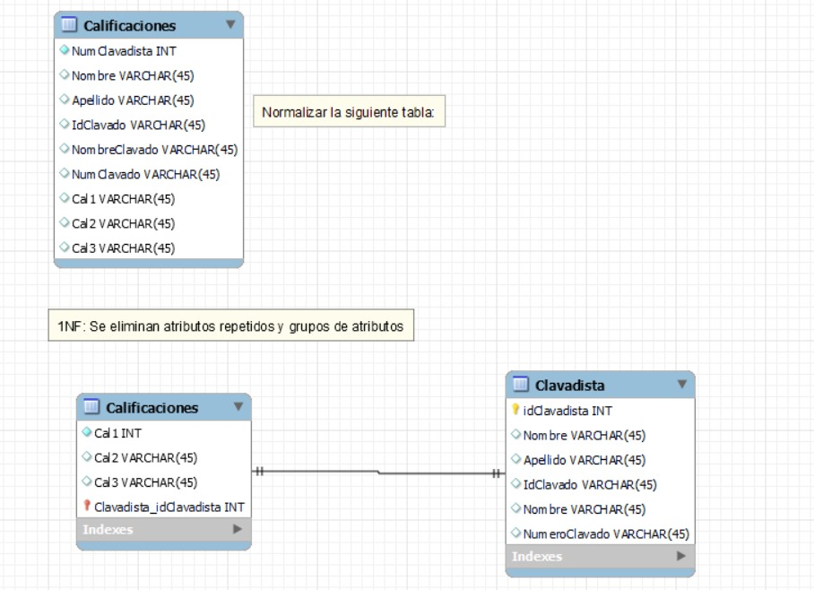

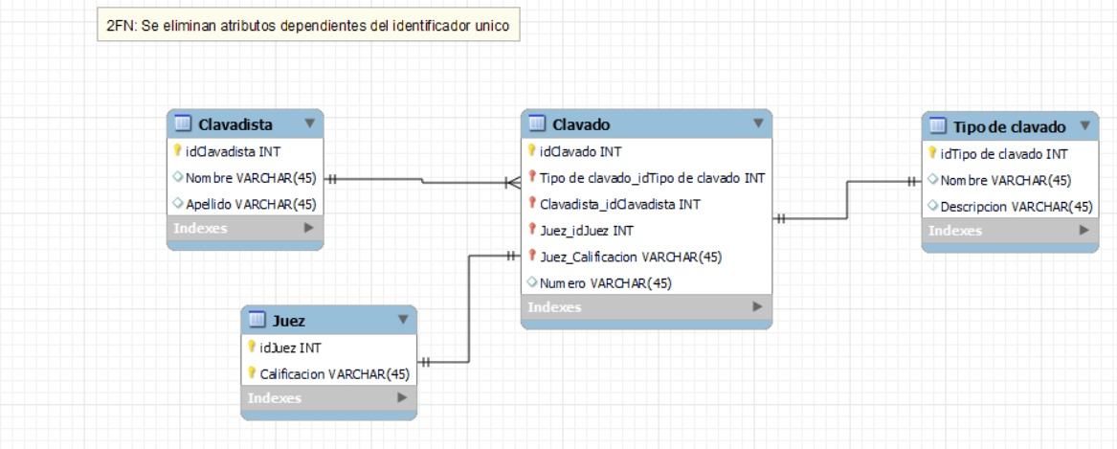Segunda Forma Normal 2NF. Se eliminan dependencias funcionales no completas, esto quiere decir que se eliminan atributos que no dependen totalmente de la llave primaria. Podemos darnos cuenta que en la 1NF dentro de la relación “Clavadista” existe el atributo “IdClavado” que no depende de la llave primaria y el atributo “NumeroClavado” que no depende de la llave primaria, la 2NF nos permite crear una nueva relación para los atributos que son dependencias funcionales no completas. Dejando así en cada relación las dependencias funcionales completas.

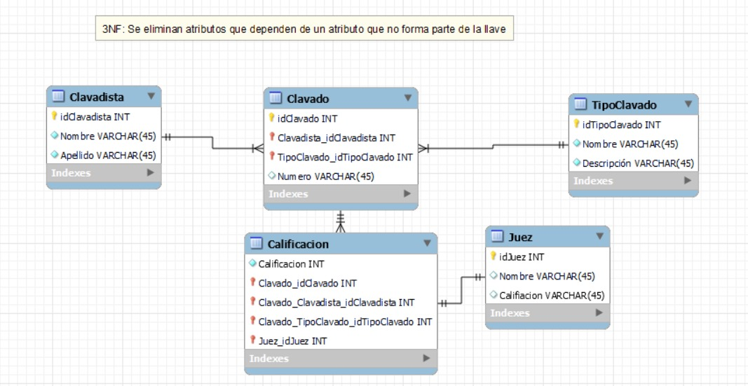

Tercera Forma Normal 3NF. La relación “Clavado” en la 2NF contiene atributos que no forman parte de la llave los cuales son “IdJuez” y “JuezCalifiacion” es por eso que en la 3NF debemos de sacar esos atributos de la relación y crear una nueva relación.

Notación Chen



Primera Forma Normal 1NF – Notación Chen

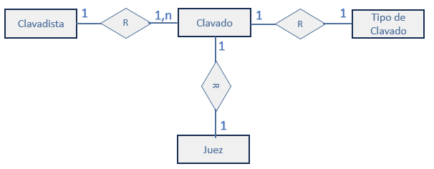

Segunda Forma Normal 2NF – Notación Chen

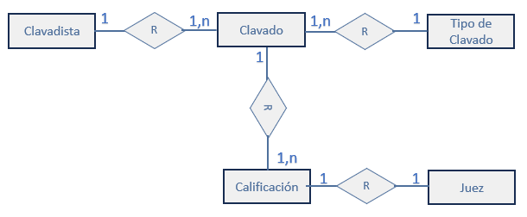

Tercera Forma Normal 3NF – Notación Chen